СОВЕТ ТАРСКОГО МУНИЦИПАЛЬНОГО РАЙОНА
ОМСКОЙ ОБЛАСТИ

РЕШЕНИЕ

17 апреля 2009 года № 443/79

О символике Тарского муниципального района Омской
области

В соответствие со статьей 9 Федерального закона «Об общих принципах организации местного самоуправления в Российской Федерации», статьей 3 Устава Тарского муниципального района Омской области, рассмотрев предложенные Уральской геральдической ассоциацией и согласованные в Геральдическом совете при Президенте Российской Федерации эскизы и описания (блазон) герба и флага Тарского муниципального района, Совет Тарского муниципального района решил:

Утвердить герб Тарского муниципального района Омской области, представленный в приложении № 1 к настоящему решению, и его описание.
Утвердить флаг Тарского муниципального района Омской области, представленный в приложении № 2 к настоящему решению, и его описание.
Направить в Государственный Геральдический Совет при Президенте Российской Федерации герб и его описание, флаг и его описание для внесения в Государственный Геральдический регистр Российской Федерации.

Приложение № 1
к решению Совета Тарского муниципального района
от 17.04.2009 № 443/79

Изображение Герба Тарского

муниципального района Омской области

Геральдическое описание ГЕРБА: «В зеленом поле включенное червленое вписанное острие и поверх всего – серебряный с червленым языком и черным кончиком хвоста идущий горностай, опирающийся на золотое оружие: опрокинутые стрелы накрест и лук в пояс, тетивой вверх, сложенные за круглым щитом, украшенным самоцветами. Щит увенчан золотой муниципальной короной установленного образца».

Толкование символики ГЕРБА: Изображение горностая и зеленый цвет гербового поля восходят к историческому гербу города Тара, высочайше утвержденному в 1785 г. Лук, стрелы (как гербовые эмблемы Сибирского царства) и щит (Ермака) указывают на территориальное расположение района в Сибири. Кроме того, щит Ермака символизирует собой освоение Сибири, а самоцветные камни на нем – давние и славные культурные традиции района. Сочетание вооружений и красной части поля создают подобие арматюры из Тобольского герба, что служит указанием на былую административную принадлежность территории района Тобольской губернии.
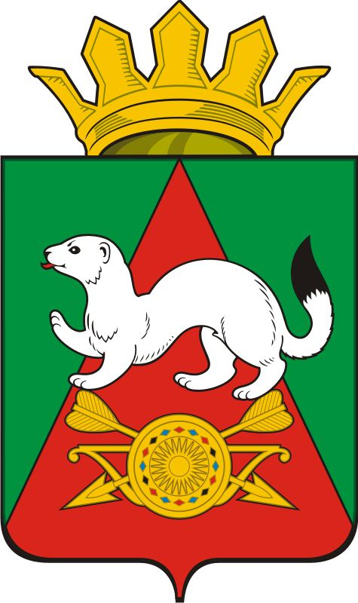
Приложение № 2
к решению Совета Тарского муниципального района
от 17.04.2009 № 443/79

Изображение

Флага Тарского муниципального района

Омской области

Описание ФЛАГА: «Полотнище зеленого цвета с отношением ширины к длине 2:3, несущее посередине красный равнобедренный треугольник, основание которого составляет ½ от длины полотнища и который делит полотнище пополам по вертикали; посередине полотнища расположено изображение горностая, идущего по сложенному старинному оружию, выполненное белым, желтым, красным, синим и черным цветами, при этом фигура горностая отчасти выходит за пределы треугольника. Оборотная сторона зеркально воспроизводит лицевую.».

